Le management stratégique

Le choix des objectifs et le contrôle stratégique

dans les organisations publiques

Un verger participatif pour la commune de M.

Dossier élève
Le contexte et les ressources documentaires

Le contexte

Localisée à environ 45 km à l’Ouest de Paris, la commune de M. dans les Yvelines se situe à mi-chemin entre le bourg rural et la petite ville.
Ancien village fermier, M.est devenu un village résidentiel avec de l’agriculture (grandes cultures, céréales) et de petites industries (scieries, silos pour le stockage de produits agricoles, mécanique industrielle) ; les espaces boisés y sont étendus et l’urbanisation limitée.

Les 1950 habitants apprécient ce cadre de vie que les élus municipaux ont su préserver au cours de leurs mandats successifs.
Le groupe scolaire, la médiathèque, les installations sportives et de très nombreuses associations culturelles et de loisirs achèvent de convaincre les ménages désireux de s’y installer.

La municipalité issue des élections de 2014, quoique présentant beaucoup de nouveaux conseillers municipaux dont une bonne partie d’habitants récemment installés, est également convaincue de devoir préserver le caractère rural de la commune tout en stimulant son dynamisme.

Dans cette optique, elle souhaite également valoriser la culture locale en s’appuyant sur l’histoire et le patrimoine de la commune.
Ainsi, a été retrouvée une monographie communale¹ de l’instituteur du village de 1899, dans laquelle on peut lire : « La culture des arbres fruitiers est pratiquée en grand à M. Les vignobles d’autrefois sont remplacés par les poiriers et des pommiers, dont on tire un cidre assez agréable qui sert de boisson la plus habituelle aux habitants du pays ».

Fort de ce constat, les élus ont souhaité que ce volet de l’histoire de leur commune soit mieux connu par ses habitants. Et quoi de mieux pour raviver cette culture locale, maintenir la diversité des milieux naturels, conserver le caractère rural de la commune et entretenir son dynamisme que de créer un verger participatif.

L’idée est donc lancée... Mais le projet peut-il aboutir ? Est-il cohérent avec la finalité et les objectifs généraux de la commune ? Quelles décisions devront être prises pour le mener à bien ? Quels facteurs influenceront les décisions à prendre ? Comment faire pour contrôler l’exécution du projet et s’assurer que les résultats atteints seront conformes aux objectifs fixés ?

Autant de questions auxquelles le conseil municipal doit répondre.

Les ressources documentaires

* Document 1 : Création d’un verger participatif à M. (Document de travail)
* Document 2 : Réunion de la commission « Environnement et patrimoine », 10 janvier 2016 (Retranscription des échanges)

¹ Monographie communale : écrit réalisé à la fin du XIXème siècle par les instituteurs des villages à la demande du Ministère de l’Instruction Publique (ancien Ministère de l’Education Nationale). Ces écrits représentent une bonne photographie des villages à la fin du XIXème siècle, les modes de vie et les mentalités de l’époque.

Document 1 : Création d’un verger participatif à M. (Document de travail)

Selon une volonté communale et pour renouer avec une ancienne culture locale, un projet de verger participatif est à l’étude.

Rappel des objectifs :
* faire (re)découvrir la cueillette des pommes abondamment pratiquée autrefois dans la commune de M.
* associer directement les habitants de la commune à la valorisation du patrimoine local en les impliquant dans la production des pommes par leur participation active à la récolte.
* aménager un lieu de convivialité et d’échanges pour tous les habitants de la commune de M.
* disposer d’un espace pédagogique à destination des enfants des écoles

Public ciblé :
Les habitants de la commune, de tous âges.

Localisation potentielle :
Le terrain municipal dit « de l’Abbaye ».
La commune est actuellement propriétaire d’un terrain de 5700 m2 dans le cœur du bourg. Enclavé entre l’église, la médiathèque et la sente dite de l’Abbaye, ce terrain est pour l’instant peu utilisé.  Se résumant aujourd’hui à une grande étendue d’herbe, il accueille seulement le pique-nique collectif de la fête de la musique en juin et la brocante de printemps. Son absence de viabilisation et son enclavement le rendent impropres à la construction.  Comme le montre cette ancienne photo aérienne, le terrain « de l’Abbaye » a déjà accueilli des arbres fruitiers. | 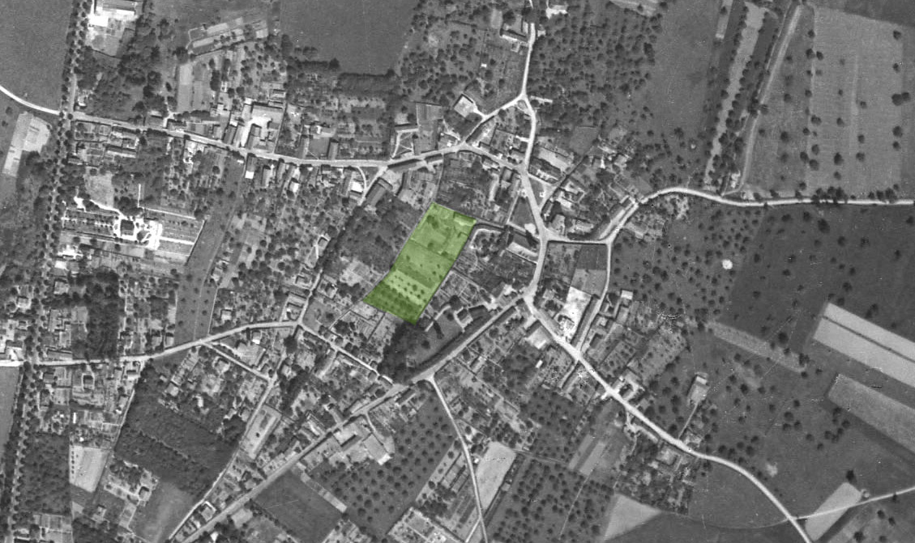

Contenu :
L’aménagement du verger pourrait conduire à différencier 2 zones distinctes :
* Un espace de plantation pouvant comprendre jusqu’à :
- 5 arbres de pomme à cidre,
- 10 arbres de variétés anciennes de pommes,
- 15 arbres de pommes à couteau.
* Un espace dédié à l’accueil du public proprement dit avec l’implantation de mobilier de type tables, bancs et poubelles. Cet espace permettrait également de préserver l’accueil du pique-nique municipal de la fête de la Saint-Jean.

Quelques éléments devront être pris en compte pour tous les aménagements :
* un mur ancien remarquable au fond du terrain ;
* un cerisier imposant ;
* la bordure actuelle du terrain plantée d’un alignement de tilleuls.

Entretien du site et sa gestion :
Il est souhaitable qu’un employé municipal soit chargé de l’entretien du site. à ce titre, il devra en effectuer le fauchage (matériel déjà disponible) et assurer la taille des arbres (Jules, employé municipal actuellement en charge de l’entretien des massifs de la commune possède les compétences nécessaires).
Pour la collecte des pommes, une organisation est à mettre en place : créneaux d’ouverture du site pendant toute la période de la récolte, responsables, partage des récoltes (au panier, partage équitable ...)

Indicateur(s) de performance et résultats attendus :
* Taux de participation : Nombre de personnes participant effectivement à la récolte des pommes (à l’année) / population potentiellement concernée (1950 habitants). Un taux de12% est attendu.
* Récolte moyenne par participant (en kg) : Poids total de la récolte / nombre de participants. Un poids moyen de 4 kilogrammes est attendu.

Partenaire dans l’élaboration du projet :
Le présent document a été réalisé avec l’aide du Parc Naturel de la Haute Vallée de Chevreuse qui a apporté ses diagnostic et conseils pour concevoir l’aménagement et le paysagement du futur verger.
Ainsi, l’usage de matériaux en bois est recommandé pour clôturer la parcelle et pour les équipements, afin de réduire au maximum leur impact sur l’environnement et s’intégrer harmonieusement dans le paysage local.

Financement à prévoir :
En application de la loi du 27 janvier 2014, le financement de la plantation du verger devra être assuré par les fonds propres de la Commune.
Une subvention du Parc Naturel Régional de la Haute Vallée de Chevreuse permet la « création, restauration et aménagement d’habitats et d’espaces naturels d’intérêt écologique, paysager et pédagogique » ; elle concerne seulement les plantations de vergers, haies et les alignements d’arbres et s’élève à 60% du montant du projet avec un plafond de 20000 euros HT. Une demande devra être faite pour en bénéficier.

Calendrier prévisionnel de réalisation :
- janvier-février 2016 : définition finale du projet et modalités de gestion
- mars 2016 : commande des équipements (bancs, tables, poubelles)
- avril 2016 : pose des équipements, délimitation des espaces et clôture de la parcelle
- juin 2016 : commande des plants de pommiers
+ découverte des nouveaux aménagements par le public lors de la fête de la Saint-Jean
- novembre- décembre 2016 : plantation des arbres
Un jour d’école : chaque classe de l’école primaire pourrait planter un arbre
Le samedi suivant : les habitants de la commune pourraient planter les autres pommiers
- les premiers fruits devraient apparaître dans les deux ans à venir (automne 2018)

Budget prévisionnel du projet :

Voir Fichier Excel « Budget_Financement_ProjetVerger.xlsx »

Résumé du projet :

Voir Fichier Powerpoint « Présentation_Verger.pptx »

Document 2 : Réunion de la commission « Environnement et patrimoine », 10 janvier 2016 (Retranscription des échanges)

La réunion est présidée par H. Fantini, conseiller municipal; sont présents trois autres conseillers municipaux (Murielle, Pierre et Serge) et un membre extérieur (Christelle).

H. Fantini :
Bonjour à tous,
Je vous ai convié à cette réunion ce soir pour qu’on avance sur le projet de verger participatif. Comme vous le savez, le conseil municipal a voté son implantation lors du dernier conseil municipal ; il nous reste à en déterminer les modalités de gestion si on veut que le projet soit viable.
Tout d’abord, il faut qu’on définisse les conditions de la participation des habitants à la récolte des pommes.

Christelle :
Pour ma part, je pense qu’il faut qu’elle soit totalement gratuite si on veut être cohérent non seulement avec les objectifs du projet mais encore avec les missions et la finalité de la commune.

Murielle :
Il me semble aussi que ce doit être le cas. Comme le verger est financé par des fonds publics, il doit donc être accessible à tous. L’offre de cueillette des pommes que nous proposons aux habitants de la commune doit forcément être non marchande.

Serge :
Peut-être ! Mais puisque c’est la commune qui va assurer l’entretien du verger, cela représente malgré tout un coût pour la collectivité ; il faudra en outre payer l’employé municipal qui l’entretiendra et investir dans du matériel qu’il faudra certainement renouveler périodiquement. Comment allons-nous payer alors financer ces besoins ?

H. Fantini :
Je te rappelle que le budget de la commune prend déjà en compte le salaire de l’employé municipal.
Quant aux charges liées au matériel, s’il doit être renouvelé, le coût sera réparti entre tous les espaces verts de la commune. Il s’agit en effet d’un équipement polyvalent et non pas d’un matériel dédié spécifiquement à l’entretien du verger.

Serge :
En ce qui concerne l’entretien du verger, tu as raison. Mais en concerne la récolte, je serai plutôt favorable à une participation financière des personnes qui viendront cueillir les pommes. Bien sûr, cette participation serait minime, bien inférieure au prix qu’elles paieraient si elles achetaient les pommes dans le commerce ; mais cela permettrait de responsabiliser les participants et d’éviter le gaspillage de fruits.

Pierre :
Effectivement ! Mais si on fait payer la cueillette, on prend aussi le risque d’une participation moindre et finalement d’un échec du projet faute de participants.

Christelle :
Je suis d’accord ; d’autant que certaines personnes auront été impliquées dans la plantation des pommiers et pas d’autres. Il faudrait dans ce cas qu’on fasse la différence entre ces deux catégories de participants pour que ce soit équitable.

H. Fantini :
C’est vrai, mais cela me paraît très difficile de demander aux gens qui viendront cueillir les pommes s’ils ont ou non participé à la plantation des arbres et de solliciter une participation financière en fonction de leur réponse !

